技專校院「2007生物科技」研發成果發表記者會
教育部於7月11日舉辦「技專校院『2007生物科技』研發成果發表記者會」，由國立屏東科技大學等7所技專校院發表研發成果。其中，有多項成果已完成技術轉移，並與相關廠商簽訂共同開發。
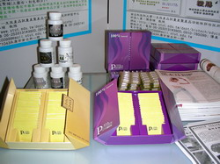 | 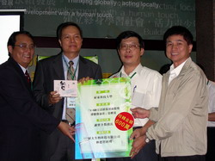
這次生物科技研發成果是依照市場需求，與相關廠商合作所衍生出來的，以避免曲高和寡成為市場孤兒。譬如南臺科技大學利用黑木耳成功地調配出有助降低血脂血膽固醇，四年來，技術轉移與生技廠商共同開發相關產品，創造了二億元以上的業績。
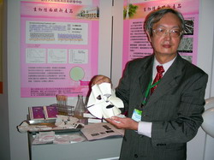 | 
屏東科技大學以醋酸菌纖維面膜材質，成功研發出全國首創的「生物性面膜」；嘉南藥理科技大學也推出國內第一片「牛樟芝面膜」並具有保留膠原功能；此外，輔英科技大學則利用冷凍乾燥技術萃取仙人掌原液中的植物性荷爾蒙，研發出Kinetin（凱因庭）面膜。
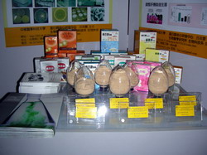 | 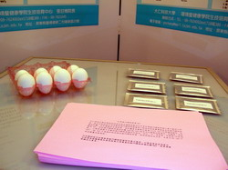
中華醫事科技大學成功建立出第一個由國人檢體篩選出來的乳酸菌菌種庫，並鑑定出各種的功能性益生菌，這對於國內發展新品種乳酸菌培育，將有極大的貢獻。而大仁科技大學則成功自雞隻中研發出抗幽門螺旋桿菌抗體，可有效抑制及殺死幽門螺旋桿菌。
輔英科技大學首次將基因多形性技術應用於親子鑑定與醫學分子檢驗的商業用途，發展出樣品需求少、準確性高的基因快速檢驗法。屏東科技大學利用超高效率微塵過濾器過濾空氣，發展出新型動物隔離飼養系統，提升動物性試驗數據的準確度。
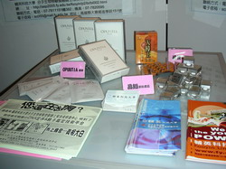 | 